Отчет по неделе правовых знаний
С 16.12.24 г. по 25.12.24 г.

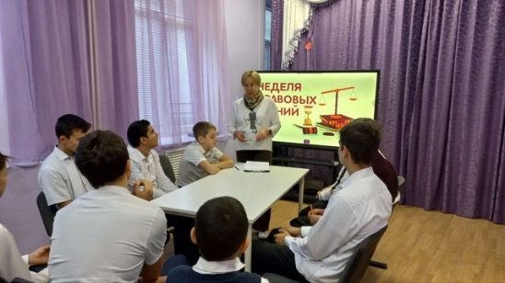
В ГКОУ КК школе-интернате стартовала неделя правовых знаний! Для учащихся 8 класса было организовано увлекательное занятие на тему «Имею право и обязан». Ребята с интересом изучали свои права и обязанности, обсуждали актуальные вопросы и игровые ситуации, которые помогут им лучше понять, как действовать в различных жизненных обстоятельствах. Это мероприятие не только расширяет их правовое поле, но и способствует формированию ответственного гражданского мировоззрения. Мы уверены, что знания, полученные в ходе этой недели, окажутся полезными в их будущем!

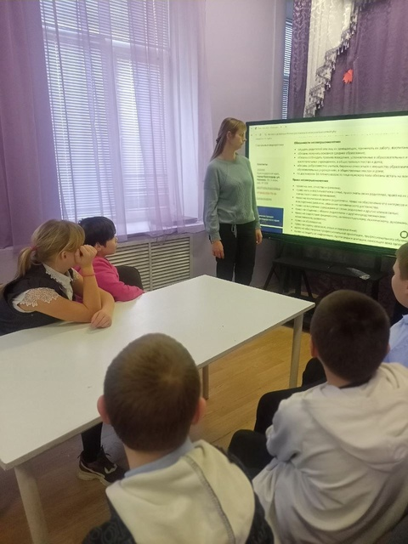
Неделя правовых знаний продолжает набирать обороты!
В рамках этого мероприятия для учащихся 5 класса было проведено увлекательное занятие на тему прав и обязанностей школьников. Ребята активно обсуждали, какие права они имеют как ученики, а также какие ответственности лежат на их плечах. Это занимательное обсуждение способствовало не только усвоению теоретических знаний, но и развитию навыков критического мышления. Мы стремимся формировать у ребят ответственное отношение к своим обязанностям, и уверены, что полученные знания помогут им стать настоящими гражданами своего общества!
Руководитель МО классных руководителей Е.В. Толкачева

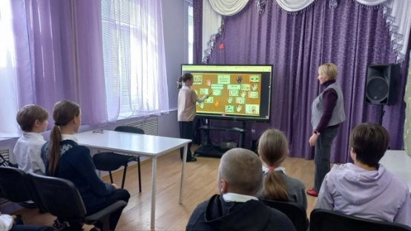

В ГКОУ КК школе-интернате прошло увлекательное занятие с учащимися 6 класса на тему правовых знаний.
Ребята погрузились в мир законов и прав, изучая основные аспекты, которые касаются их жизни и будущего. Они узнали о своих правах и обязанностях, а также о важности соблюдения законов в обществе.
На занятии были проведены интерактивные игры и обсуждения, что позволило детям активно участвовать и выражать свои мысли. Учащиеся задавали интересные вопросы, демонстрируя живой интерес к теме и стремление узнать больше.
В завершение занятия дети получили полезные материалы, которые помогут им дальше углублять свои знания в области права и стать осознанными гражданами нашего общества!
Социальный педагог С.Н Копликова.

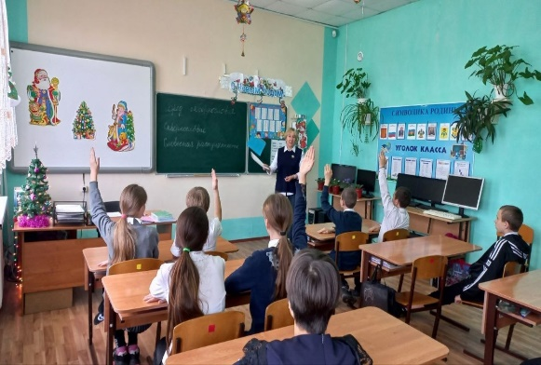
В рамках недели правовых знаний с учащимися 6 класса было проведено увлекательное занятие, посвященное вреду сквернословия.
На занятии ребята узнали о том, как матерные слова могут негативно влиять на общение и атмосферу в коллективе. Обсуждались не только юридические аспекты данного вопроса, но и моральные и этические последствия использования ненормативной лексики. Участники занятия активно делились своими мыслями и примерами из жизни, исследуя, как сквернословие может повлиять на отношения между людьми. Напоследок все пришли к выводу, что уважение к языку и друг другу – это основа здорового общения и дружбы!

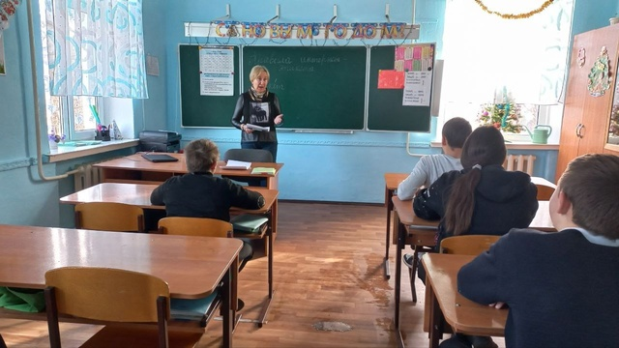
С учащимися девятого класса было проведено увлекательное занятие на тему правил интернет-этикета. Мы обсудили важность уважительного общения в сети и познакомились с основными принципами безопасного поведения в интернет-пространстве.
Ребята активно вовлекались в обсуждение, делились своими мыслями и примерами из жизни. Надеюсь, что полученные знания помогут им стать более ответственными пользователями интернета! Социальный педагог
С.Н Копликова.

Ответственные социальный педагог ГКОУ КК школы – интерната ст-цы Спокойной
С.Н. Копликова , руководитель МО классных руководителей Е.В. Толкачева.

